12. 1. 2016

Vývoj indexů spotřebitelských cen ve 4. čtvrtletí a v roce 2015

Ve 4. čtvrtletí 2015 klesly spotřebitelské ceny proti 3. čtvrtletí 2015 o 0,5 %. V meziročním srovnání vzrostly spotřebitelské ceny ve 4. čtvrtletí 2015 o 0,1 %, což je o 0,3 procentního bodu méně než ve 3. čtvrtletí 2015.

Mezičtvrtletní pokles spotřebitelských cen ve 4. čtvrtletí ovlivnilo snížení cen ve většině oddílů spotřebního koše, z toho nejvíce v oddíle doprava a v oddíle rekreace a kultura. V oddíle doprava se na tomto vývoji podílely hlavně ceny pohonných hmot, které klesly o 8,0 %. V oddíle rekreace a kultura se snížily především ceny dovolených s komplexními službami o 10,4 % v důsledku skončení hlavní rekreační sezóny. V oddíle potraviny a nealkoholické nápoje klesly zejména ceny výrobků zařazených ve skupině mléko, sýry, vejce o 3,5 %, ceny ovoce o 2,5 %, olejů a tuků o 2,9 %, cukru o 8,9 %. V oddíle alkoholické nápoje a tabák se snížily ceny alkoholických nápojů o 1,0 %. Protisměrně, tj. na růst cen, působilo především zvýšení cen v oddíle odívání a obuv, kde ceny oděvů vzrostly o 4,8 % a obuvi o 7,5 % v důsledku vyšších cen nových sezónních modelů nabízených na trhu zejména v říjnu. Průměrná meziměsíční změna úhrnného indexu spotřebitelských cen ve 4. čtvrtletí 2015 byla stejně jako ve 3. čtvrtletí  -0,2 %.

Indexy spotřebitelských cen (předchozí čtvrtletí = 100)

|  |  |  |  |  |  |  |
| --- | --- | --- | --- | --- | --- | --- |
|  | 2014 | | 2015 | | | |
| ODDÍL | 4. čtvrtletí | 1. čtvrtletí | | 2. čtvrtletí | 3. čtvrtletí | 4. čtvrtletí |
| ÚHRN | 99,8 | 100,1 | | 100,6 | 99,8 | 99,5 |
| Potraviny a nealkoholické nápoje | 99,8 | 100,8 | | 100,5 | 98,0 | 99,1 |
| Alkoholické nápoje a tabák | 99,9 | 103,6 | | 101,4 | 100,2 | 99,3 |
| Odívání a obuv | 105,0 | 96,6 | | 104,0 | 97,3 | 105,3 |
| Bydlení, voda, energie, paliva | 100,1 | 100,4 | | 100,2 | 100,1 | 100,2 |
| Bytové vybavení, zařízení domácnosti, opravy | 99,8 | 100,5 | | 100,5 | 99,4 | 99,7 |
| Zdraví | 100,1 | 90,9 | | 101,5 | 100,6 | 99,5 |
| Doprava | 98,6 | 95,6 | | 101,9 | 100,1 | 97,7 |
| Pošty a telekomunikace | 99,5 | 100,2 | | 99,6 | 99,6 | 99,9 |
| Rekreace a kultura | 97,2 | 101,7 | | 99,9 | 102,9 | 97,8 |
| Vzdělávání | 100,5 | 100,2 | | 100,0 | 100,4 | 100,7 |
| Stravování a ubytování | 100,1 | 100,4 | | 100,5 | 100,5 | 99,9 |
| Ostatní zboží a služby | 100,3 | 100,9 | | 100,2 | 99,8 | 100,0 |

**Meziročně** vzrostly spotřebitelské ceny ve **4. čtvrtletí 2015** proti 4. čtvrtletí 2014 o 0,1 %, tedy o 0,3 procentního bodu méně než ve 3. čtvrtletí 2015. Tento vývoj ovlivnilo jednak zesílení poklesu cen zejména v oddíle doprava a oddíle potraviny a nealkoholické nápoje, jednak zpomalení cenového růstu v oddílech alkoholické nápoje a tabák, ostatní zboží a služby. Na růst cenové hladiny působilo hlavně mírné zrychlení meziročního růstu cen v oddílech rekreace a kultura, odívání a obuv. Změny ve vývoji cen ve 4. čtvrtletí 2015 se promítly ve zpomalení růstu tržních cen na 0,3 % z 0,5 % ve 3. čtvrtletí a v prohloubení poklesu regulovaných cen na −0,4 % z −0,2 % ve 3. čtvrtletí.



V oddíle **doprava** pokračoval meziroční pokles cen započatý v 1. čtvrtletí 2015. Důvodem byl vývoj cen pohonných hmot, které od prosince 2014 soustavně meziročně klesaly. Tento pokles se dostal v únoru 2015 na hodnotu −17,1 %, v dalších měsících se zmírňoval, avšak v říjnu a listopadu dosáhl letošního maxima (−17,2 %, resp. −17,6 %).

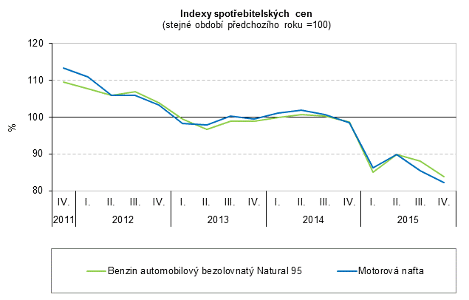

Na snižování cenové hladiny působily ceny v oddíle **potraviny a nealkoholické nápoje,** kterébyly ve všechčtvrtletích roku 2015 nižší než v roce 2014. Ve 4. čtvrtletí tento vývoj ovlivnil zejména propad cen ve skupině mléko, sýry, vejce o 10,8 %, z toho ceny mléka klesly o 16,1 %, sýrů o 12,3 %, jogurtů o 8,1 %. U většiny dalších základních potravin s výjimkou ovoce a zeleniny pokračoval ve 4. čtvrtletí, často i s větší intenzitou, meziroční pokles cen. Ceny chleba klesly o 3,8 %, mouky o 12,5 %, masa o 2,9 %, másla o 8,1 %, cukru o 19,3 %. Naopak ceny ovoce vzrostly o 4,6 % a zeleniny o 16,7 %, z toho ceny brambor o 65,8 %.

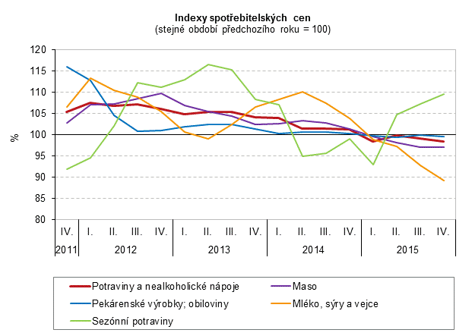

V oddíle **zdraví** došlo od ledna 2015 ke zrušení regulačních poplatků za návštěvu lékaře a výdej léků na recept v lékárně, což se promítlo v prohloubení poklesu cen v tomto oddíle, který ve 4. čtvrtletí činil -7,6 %.

Dlouhodobý pokles cen pokračoval v oddíle **pošty a telekomunikace**, který se v letošním roce zmírnil. Důvodem bylo snižování poklesu cen telefonických a telefaxových služeb započaté v polovině roku 2013, které se projevilo poklesem jejich cen ve 4. čtvrtletí 2015 pouze o 0,3 %. Ceny poštovních služeb byly vyšší o 6,8 %.

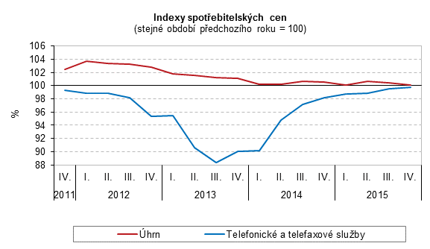

Na zvyšování cenové hladiny působily ve 4. čtvrtletí, i přes zpomalení jejich růstu, podobně jako v předcházejících čtvrtletích hlavně ceny tabákových výrobků v oddíle **alkoholické nápoje a tabák**, které vzrostly o 7,3 % především vlivem zvýšení spotřební daně od prosince 2014.

V oddíle **bydlení** zůstaly ceny téměř na úrovni 3. čtvrtletí. Čisté nájemné vzrostlo o 1,1 %, vodné o 3,4 %, stočné o 2,8 %, ceny zemního plynu o 1,7 %, tepla o 2,3 %. Ceny elektřiny byly nižší o 0,6 %.

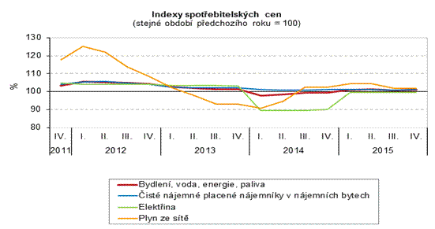

Mírné zpomalení cenového růstu v oddíle **ostatní zboží a služby** způsobilo snížení cen drogistického zboží pro osobní hygienu o 0,4 % (ve 3. čtvrtletí růst o 0,3 %) a zmírnění růstu cen finančních služeb na 2,0 % (ve 3. čtvrtletí růst o 4,7 %).

Ke zrychlení růstu cen došlo ve 4. čtvrtletí v oddíle **odívání a obuv** v důsledku zvýšení cen oděvů na 1,8 % z 0,3 % ve 3. čtvrtletí. Naopak růst cen obuvi zpomalil na 6,1 % z 9,5 % ve 3. čtvrtletí.

V oddíle **rekreace a kultura** způsobilo zrychlení cenového růstu zejména zvýšení cen dovolených s komplexními službami o 7,2 % (ve 3. čtvrtletí o 6,6 %). Současně se snížil dlouhodobý pokles cen zařízení pro příjem, záznam a reprodukci obrazu a zvuku (na 4,6 % ze 7,8 % ve 3. čtvrtletí).

Výše uvedené pohyby spotřebitelských cen se projevily v poklesu cen **zboží úhrnem** o 0,3 % (ve 3. čtvrtletí 2015 růst o 0,1 %), ceny **služeb** vzrostly o 0,9 % (ve 3. čtvrtletí o 0,8 %).

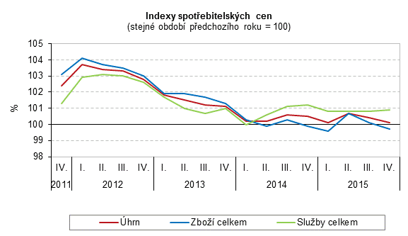

**Harmonizovaný index spotřebitelských cen v zóně EU28**

Meziroční změna harmonizovaného indexu spotřebitelských cen (HICP) 28 členských zemí EU byla podle údajů Eurostatu v říjnu 0,0 % a v listopadu 0,1 %. V ČR byly meziroční hodnoty HICP v těchto měsících 0,2 % a 0,0 %. Podle předběžných výpočtů klesl v prosinci HICP v ČR meziročně o 0,1 %. Z níže uvedeného grafu je zřejmé, že vývoj inflace byl v ČR i EU obdobný. V posledních dvou letech došlo k postupnému snižování meziroční inflace s tím, že hodnoty HICP v ČR zaznamenaly v roce 2014 ve srovnání s hodnotami HICP EU28 oboustranné výkyvy. V první polovině roku 2014 přírůstek HICP v ČR klesal výrazněji než přírůstek HICP EU28, v druhé polovině roku se tento trend změnil. Přírůstek HICP v ČR se zvýšil a kopíroval hodnoty EU28, což pokračovalo i v roce 2015. V jednotlivých měsících roku 2015 zaznamenala řada zemí EU meziroční pokles HICP. V listopadu se tento vývoj týkal dvanácti zemí s poklesem v rozmezí od −0,1 % do −1,5 %.

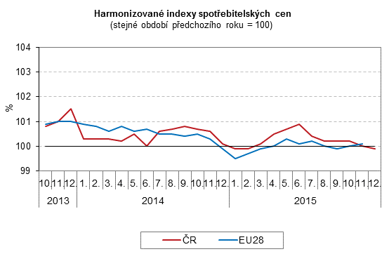

**Průměrná míra inflace v roce 2015** dosáhla 0,3 %, což je o 0,1 procentního bodu méně než v roce 2014 a nejméně od roku 2003. Nízký meziroční růst zaznamenaly spotřebitelské ceny v 1. a 4. čtvrtletí 2015 (shodně o 0,1 %), ve 2. a 3. čtvrtletí nastalo jeho mírné zrychlení (0,7 %, resp. 0,4 %). Vývoj inflace v roce 2015 ovlivnil zejména výrazný pokles cen pohonných hmot v oddíle doprava, dále pokles cen potravin a nealkoholických nápojů a zrušení regulačních poplatků při výdeji léků na recept a poplatků při návštěvě lékaře a stomatologa v oddíle zdraví. Od ledna 2015 byla u vybraných výrobků zavedena druhá snížená sazba DPH ve výši 10 %. Teoretický dopad nižší DPH na úhrnný meziměsíční přírůstek indexu spotřebitelských cen v lednu činil podle propočtu ČSÚ -0,07 procentního bodu.

Protichůdně, tj. na růst cenové hladiny, působilo zvýšení cen tabákových výrobků, dále zvýšení cen v oddílech bydlení, odívání a obuv, rekreace a kultura, stravování a ubytování, ostatní zboží a služby.

Vývoj cen v jednotlivých oddílech spotřebního koše se projevil zvýšením cen služeb o 0,8 %, zatímco ceny zboží se nezměnily.

Podíl jednotlivých oddílů spotřebního koše na celkové úrovni cenové hladiny v roce 2015 ilustruje rozklad úhrnného přírůstku indexu spotřebitelských cen.



Rozklad meziroční změny indexu spotřebitelských cen v roce 2015

v procentních bodech

|  |  |
| --- | --- |
| ODDÍL |  |
| ÚHRN | 0,3 |
|  |  |
| Potraviny a nealkoholické nápoje | -0,2 |
| Alkoholické nápoje a tabák | 0,4 |
| Odívání a obuv | 0,1 |
| Bydlení, voda, energie, paliva | 0,3 |
| Bytové vybavení, zařízení domácnosti, opravy | 0,0 |
| Zdraví | -0,2 |
| Doprava | -0,4 |
| Pošty a telekomunikace | 0,0 |
| Rekreace a kultura | 0,1 |
| Vzdělávání | 0,0 |
| Stravování a ubytování | 0,1 |
| Ostatní zboží a služby | 0,1 |

V roce 2015 klesly ceny v oddíle **potraviny a nealkoholické nápoje** o 1,1 %, což byl první pokles cen v tomto oddíle od roku 2009. V následujících pěti letech se ceny potravin, i když v různé míře, podílely na zvyšování inflace. Pokles cen nastal téměř u všech hlavních klasifikačních tříd potravinářských výrobků. Největší vliv měl pokles cen ve skupině zahrnující mléko, sýry, vejce, který dosáhl −5,5 %. Vyšší než loni byly zejména ceny ovoce o 2,2 %, zeleniny o 4,5 %.

Výrazné snížení cen v oddíle **doprava** ovlivnily pohonné hmoty, jejichž ceny zaznamenaly ve všech měsících roku 2015 meziroční pokles, který v průměru za rok 2015 činil 13,5 %. Tím se ceny pohonných hmot v prosinci 2015 přiblížily k cenové úrovni prosince 2009.

Na snižování cenové hladiny působily i ceny v oddíle **pošty a telekomunikace** v důsledku snížení cen telefonických a telefaxových služeb o 0,8 %. Naopak ceny poštovních služeb byly vyšší o 7,6 %.

Největší vliv na růst cenové hladiny v roce 2015 měly ceny v oddíle **alkoholické nápoje a tabák** v důsledku zvýšení cen tabákových výrobků (i vlivem zvýšení spotřební daně od prosince 2014) o 7,6 %. Ceny lihovin se zvýšily o 3,4 %, piva o 0,6 % a ceny vína klesly o 1,5 %.

Na zvyšování meziročního cenového růstu působily i ceny v oddíle **bydlení**. U jednotlivých položek zde obsažených nedošlo sice k výraznému cenovému výkyvu, ale jejich celkový vliv byl díky jejich váze ve spotřebním koši významný. Ceny zemního plynu se zvýšily o 3,1 %, čistého nájemného o 1,1 %, vodného o 3,4 %, stočného o 2,8 %, tepla a teplé vody o 1,9 %. Ceny elektřiny klesly o 0,4 %.

V oddíle **odívání a obuv** byl cenový růst o 3,4 % způsoben zvýšením cen obuvi o 8,4 % a cen oděvů o 1,6 %.

V oddíle **rekreace a kultura** se zvýšily zejména ceny dovolených s komplexními službami o 6,2 %.

Zvýšily se i ceny v oddíle **stravování a ubytování** vlivem vyšších cen stravovacích služeb o 1,6 %. Ceny ubytovacích služeb vzrostly o 0,4 %.

Oddíl **ostatní zboží a služby** zahrnuje různorodé položky, ze kterých se zvýšily zejména ceny kosmetického zboží o 1,1 %, pojištění o 2,3 % a finančních služeb o 5,1 %.

**Indexy spotřebitelských cen ve 4. čtvrtletí 2015 a v roce 2015**



Zpracovali: pracovníci Oddělení statistiky spotřebitelských cen ČSÚ

Kontaktní osoba:

Ing. Jiří Trexler

Oddělení statistiky spotřebitelských cen ČSÚ

E-mail: jiri.trexler@czso.cz

Tel.: 274 054 137